Префект СЗАО Алексей Пашков поздравил ветеранов с Днём Победы
07.05.2018
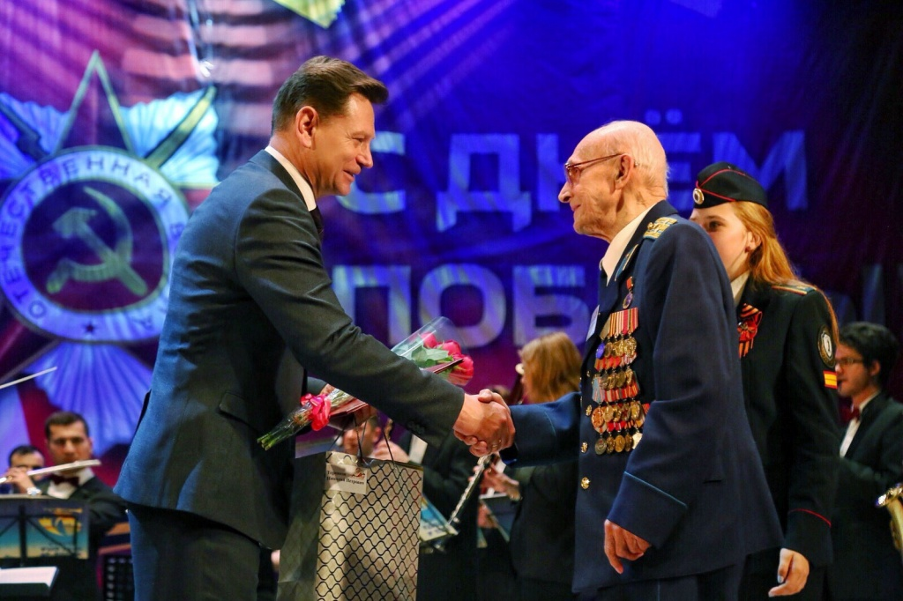
В преддверии празднования Дня Победы, 4 мая, в доме культуры «Салют» состоялся праздничный концерт, посвящённый 73-й годовщине Победы советских войск в Великой Отечественной войне. Ветеранов и тружеников тыла поздравил префект СЗАО Алексей Пашков.
– 73 года назад советский народ одержали Великую Победу. По доброй традиции мы встречаемся в преддверии памятной даты, чтобы сказать вам, дорогие ветераны, слова благодарности за то, что вы отстояли свободу и независимость нашей страны! Ни одно поколение наших граждан не забудет то, что вы сделали. Мы помним, какой ценой досталась эта победа, и я горжусь тем, что многие наши ветераны, побывавшие в тылу, до сих пор рядом с нами. Большое спасибо и низкий поклон участникам и ветеранам Великой Отечественной войны! Поздравляю вас с этим великим праздником, желаю всем счастья, здоровья и мирного неба над головой! - сказал в своем поздравлении Алексей Пашков.
Префект также вручил цветы и поздравительные открытки ветеранам, отметившим в начале мая дни рождения. Подарки получили жительница района Строгино Мая Матвеевна Чебакова, отпраздновавшая 90-летний юбилей 1 мая и Николай Петрович Теревков, которому исполнилось 92 года 3 мая.
Мероприятие посетили и депутаты Госдумы Ирина Белых, Геннадий Онищенко, а также депутаты Мосгордумы Ольга Ярославская, Олег Сорока и Валерия Скобинова, присоединившиеся к словам благодарности.
– Сегодня в этом зале те, на чьих плечах держится вся общественная работа Москвы, потому что нет ничего сильнее ветеранских организаций. Спасибо вам за то, что вы находите в себе силы быть честными и терпеливыми. 9 мая – это не просто общий праздник, это праздник каждого. 24 июня 1941 года ушёл на фронт мой дед, а 23 марта 1943-го его карточка была уже закрыта… Мы нашли место, в котором он погиб, и я хочу, чтобы об этом знал мой сын, и тогда 9 мая будет вечным праздником, и это правильно. От всего сердца поздравляю вас с Днём Победы! – сказала Ирина Белых.
В этот день в зале было много участников войны, внесших свой вклад в Великую Победу. В их числе и Мария Николаевна Половнёва. Она ушла фронт в 18 лет. Была радисткой 2-го и 3-го Украинского фронта, участвовала в Курской битве, в форсировании Днепра, в освобождении Молдавии, Румынии и Венгрии. За боевые заслуги Мария Николаевна награждена орденом Отечественной войны II степени и многими другими медалями. Более 30 лет она прожила в Северном Тушине, на улице Сходненская. У Марии Николаевны двое детей, три внучки, один правнук и 4-летняя праправнучка Алиса, которая называет свою 94-летнюю прапрабабушку просто Манечкой.

Адрес страницы: http://szao.mos.ru/prefektura_szao/prefekt/page-prefect/detail/7310916.html
Префектура Северо-Западного административного округа города Москвы

